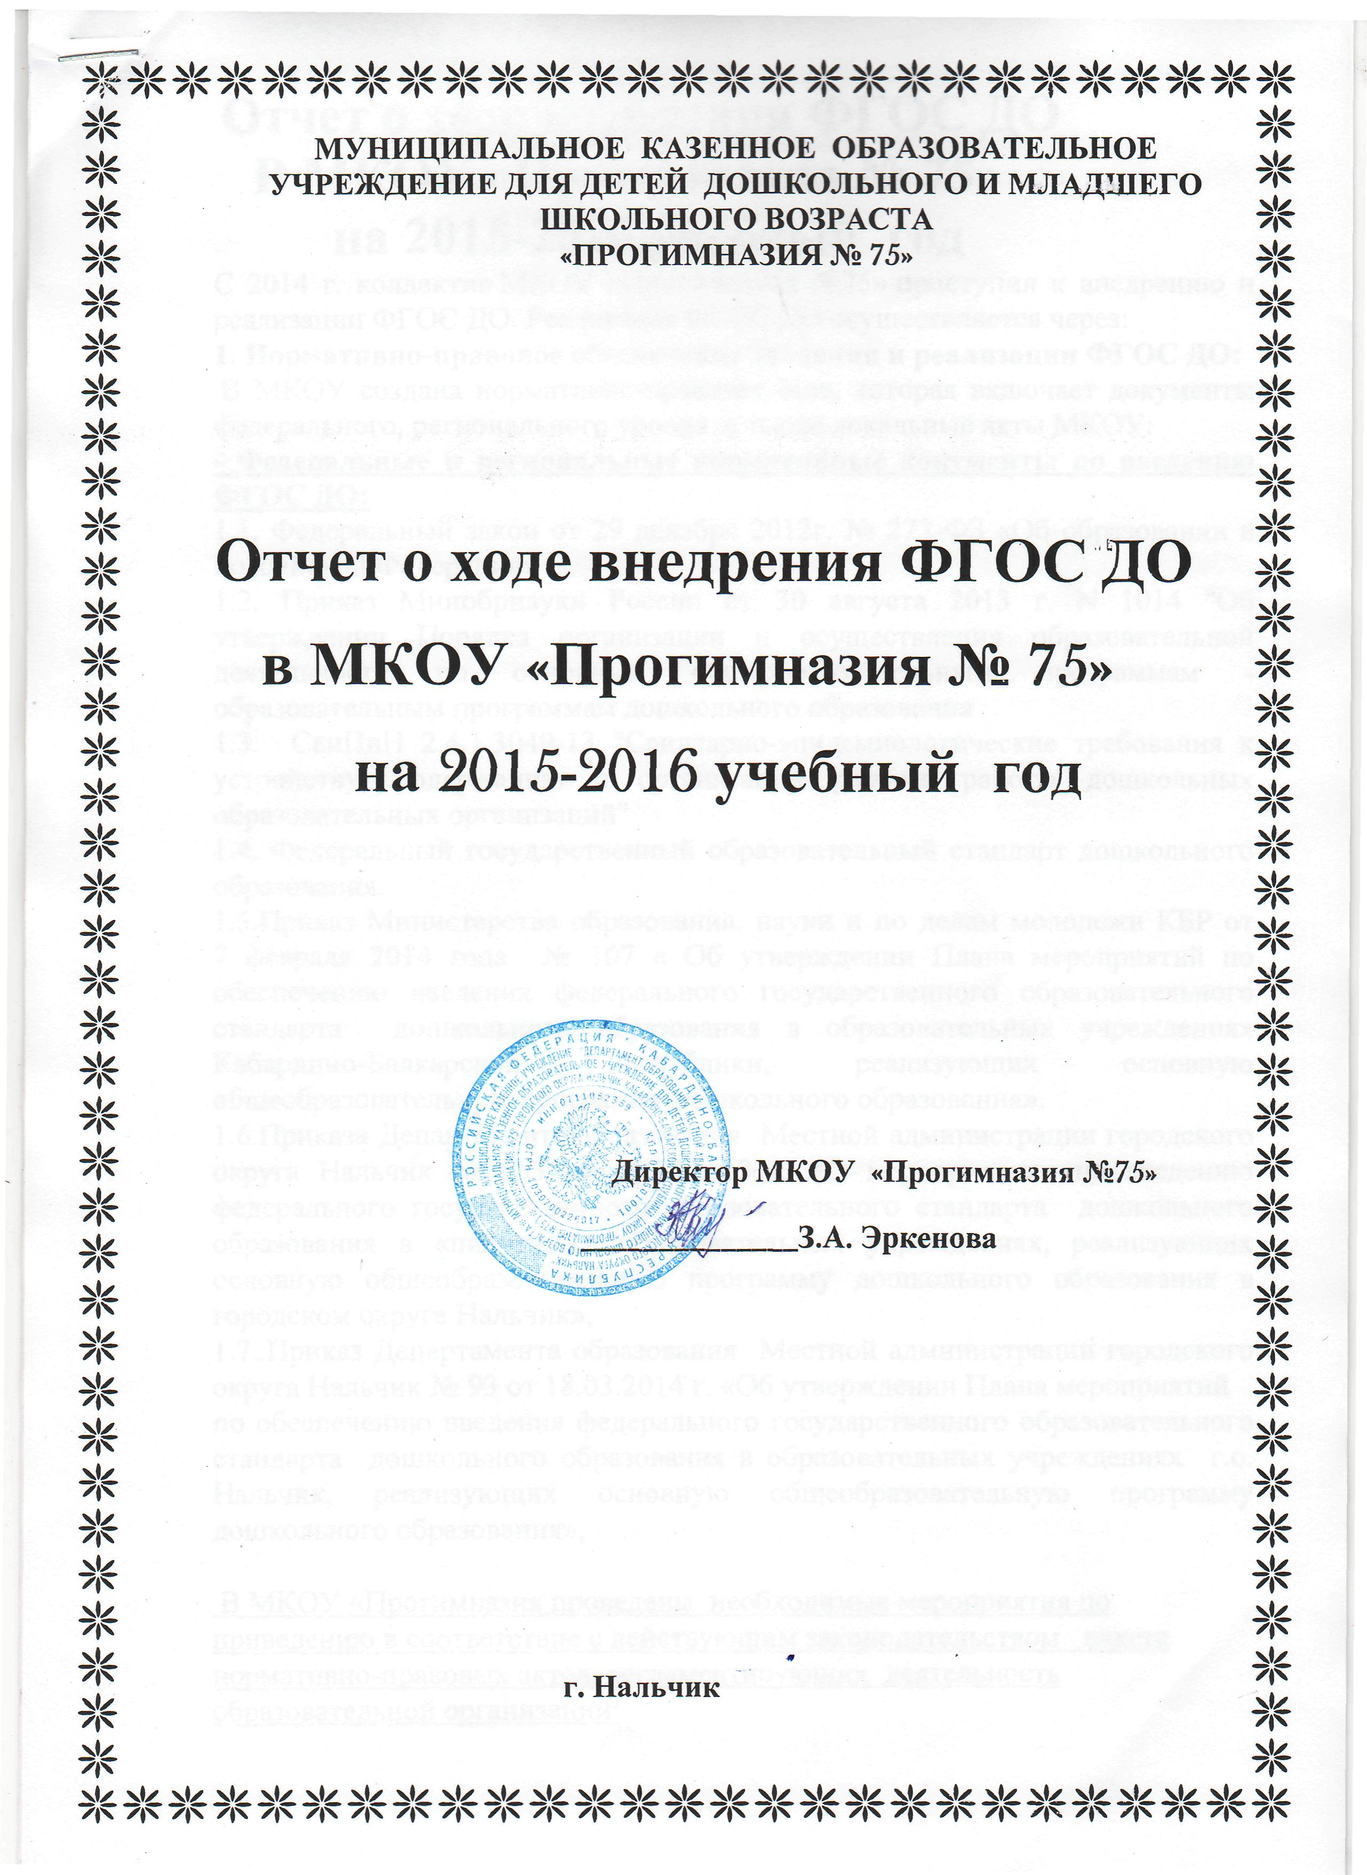
Расширить
Отчет
о ходе внедрения ФГОС ДО
в МКОУ «Прогимназия №75»
на 2015-2016 учебный год
Отчет
о ходе внедрения ФГОС ДО в МКОУ «Прогимназия № 75»
на 2015-2016 учебный год
С 2014 г. коллектив МКОУ «Прогимназия №75» приступил к внедрению и реализации ФГОС ДО, которая осуществлялась через:
1. Нормативно-правовое обеспечение введения и реализации ФГОС ДО. В соответствии с этим в МКОУ создана нормативно-правовая база, которая включает документы федерального, регионального уровня, а также локальные акты МКОУ:
1.1. Федеральные и региональные нормативные документы по введению ФГОС ДО:
  - Федеральный закон от 29 декабря 2012г. № 273-ФЗ «Об образовании в Российской Федерации»
  - Приказ Минобрнауки России от 30 августа 2013 г. N 1014 "Об утверждении Порядка организации и осуществления образовательной деятельности по основным общеобразовательным программам - образовательным программам дошкольного образования
  - СанПиН 2.4.1.3049-13 "Санитарно-эпидемиологические требования к устройству, содержанию и организации режима работы дошкольных образовательных организаций"
  - Федеральный государственный образовательный стандарт дошкольного образования.
- Приказ Министерства образования, науки и по делам молодежи КБР от 7 февраля 2014 года № 107 «Об утверждении Плана мероприятий по обеспечению введения федерального государственного образовательного стандарта дошкольного образования в образовательных учреждениях Кабардино-Балкарской Республики, реализующих основную общеобразовательную программу дошкольного образования».
- Приказа Департамента образования Местной администрации городского округа Нальчик № 553 от 16.12.2013 г. «О мероприятиях по введению федерального государственного образовательного стандарта дошкольного образования в «пилотных» образовательных учреждениях, реализующих основную общеобразовательную программу дошкольного образования в городском округе Нальчик».
- Приказ Департамента образования Местной администрации городского округа Нальчик № 93 от 18.03.2014 г. «Об утверждении Плана мероприятий по обеспечению введения федерального государственного образовательного стандарта дошкольного образования в образовательных учреждениях г.о. Нальчик, реализующих основную общеобразовательную программу дошкольного образования».
В МКОУ «Прогимназия №75» проведены необходимые мероприятия по приведению в соответствие с действующим законодательством пакета нормативно-правовых актов, регламентирующих деятельность образовательной организации:
- внесены изменения и дополнения в Устав МКОУ в части организации образовательного процесса в связи с переходом на ФГОС ДО;
- разработаны локальные акты, регламентирующие установление заработной платы работников образовательной организации, в том числе стимулирующих надбавок и доплат;
- приведены в соответствие с требованиями ФГОС ДО и новыми квалификационными характеристиками должностные инструкции работников;
- заключены дополнительные соглашения к трудовому договору с педагогическими работниками;
Выводы.
Итоги анализа нормативно-правового обеспечения и реализации ФГОС ДО в МКОУ «Прогимназия №75»:
1. Педагогами изучена нормативно-правовая база, обеспечивающая переход МКОУ на работу по ФГОС ДО.
2. Разработаны необходимые для реализации ФГОС ДО локальные документы.
Организационно-методическое обеспечение введения ФГОС ДО
Для успешной реализации целей и задач ФГОС ДО, поэтапного введения стандартов образования в МКОУ «Прогимназия №75» была создана рабочая группа по введению ФГОС ДО (Приказ № 29-П от 10.09.2014г. «О создании и полномочиях рабочей группы по введению ФГОС ДО в МКОУ «Прогимназия №75»).
А также были осуществлены ряд мероприятий:
- разработано Положение о рабочей группе по введению ФГОС ДО в МКОУ «Прогимназия №75»,которое было принято на заседании рабочей группы (Протокол №1 от 10.09.2014г.) и введено в действие (Приказ № 28-П от 10.09.2014г.);
- составлен план-график мероприятий по внедрению федерального государственного образовательного стандарта дошкольного образования;
- разработан план методической работы, обеспечивающий сопровождение введения ФГОС ДО;
- разработана Основная Образовательная Программа МКОУ «Прогимназия №75» на 2015-2020 учебный год;
- определен список учебных пособий, используемых в образовательном процессе в соответствии с ФГОС ДО.
В МКОУ «Прогимназия №75» создана система методической работы, обеспечивающей сопровождение введения ФГОС ДО, которая включает работу с педагогами, младшими воспитателями и родителями.
Цель деятельности:
Создание инновационного образовательного пространства, обеспечивающего условия для приобретения новых профессиональных компетенций педагогическими кадрами в рамках реализации основной образовательной программы в условиях ФГОС ДО.
Система методической работы с педагогами обеспечивает обучение и повышение профессионального мастерства педагогов через методические часы, педсоветы, семинары, и т.д.
В МКОУ осуществляется диагностика образовательных потребностей и профессиональных затруднений педагогов МКОУ (в свете введения ФГОС ДО).
Был проведен анализ соответствия материально-технической базы реализации ООП действующим санитарным и противопожарным нормам, охраны труда работников образовательного учреждения.
Так же осуществляется комплектование методического кабинета МКОУ базовыми документами и дополнительными материалами по ФГОС ДО.
В группах осуществляется гендерная направленность предметно-пространственной среды. Организована работа по обогащению предметно-развивающей среды соответствующей требованиям ФГОС ДО:
- приобретены и размещены по зонам активности игровой и дидактический материал.
- приобретены энциклопедии, иллюстрированные издания о животном и растительном мире, развивающие игры, технические устройства и предметы для опытно-поисковой работы;
-во всех группах созданы уголки с подручными материалами, которые призваны творчески развивать дошкольников;
-приобретен необходимый трудовой инвентарь для высадки огородов на подоконнике в группах;
-предметно-пространственная среда обогащена элементами, стимулирующими познавательную, эмоциональную, двигательную активность детей;
-группы пополнились игрушками и другими познавательными пособиями.
Предметно - пространственная образовательная среда создана с учетом:
-доступности для воспитанников всех помещений детского сада, где осуществляется образовательный процесс;
- возможности наиболее эффективно развивать индивидуальность каждого ребёнка с учётом его склонностей, интересов, уровня активности;
В МКОУ организованны и проведены:
1. Конкурс «Лучшая игровая среда».
2. Семинары на темы: «Современные технологии образования детей дошкольного возраста в рамках ФГОС», «Использование ИКТ в практике работы с детьми дошкольного возраста»
В течение года с педагогами велась активная работа через проектную деятельность. По составленным образовательным проектам проводились мастер-классы, недели открытых дверей.

Освоение основной образовательной программы детьми на этапе введения ФГОС ДО на конец учебного года
По итогам мониторинга (конец апреля 2016) были выявлены достижения детьми планируемых результатов освоения основной образовательной программы в 2015-2016 учебном году

Образовательные области | %
Социально-коммуникативное развитие | 85,3%
Познавательное развитие | 82,2%
Речевое развитие | 74,1%
Художественно-эстетическое развитие | 79,8%
Физическое развитие | 83,9%

Выводы.
Результаты данных таблицы показали, что большинство детей имеют высокий или средний уровень освоения основной образовательной программы детского сада. Дети подготовительных к школе групп социально адаптированы: легко вступают в контакт, умеют общаться, способны управлять своим поведением, знают что можно и чего нельзя, умеют общаться с чужими взрослыми людьми, различать отношения и настроение взрослых, спокойно адаптируются в новой обстановке (экскурсии в школу, в библиотеку и т.д.).
Кадровое обеспечение введения ФГОС в МКОУ.
- Кадровый состав коллектива стабильный.
- Осуществлено повышение квалификации всех педагогических работников по программе «Обновление содержания дошкольного образования в условиях реализации ФГОС ДО» в объеме 108 часов при ИПК и ПРО КБГУ. Педагогическому коллективу выданы сертификаты участника семинара проведенного творческим центром «Сфера» 01.04.2016г. по теме: «Системно-деятельный подход как основа реализации основной образовательной программы в соответствии с ФГОС дошкольного образования».
- Все педагоги МКОУ прошли курсы профессиональной переподготовки работников сферы образования по программе «Теория и методика преподавания в дошкольной образовательной организации».
Вывод.
По итогам реализации кадрового обеспечения введения ФГОС ДО в МКОУ ведется планомерная работа по организации повышения квалификации педагогических работников по внедрению ФГОС ДО.
В процессе реализации педагогами ФГОС ДО:
1. Обеспечена информационная, методическая, технологическая готовность педагогов для работы с детьми по ФГОС ДО.
2. Повышен уровень форсированности мотивационно-профессиональной компетентности педагогов МКОУ.
3. Выработаны новые ценности, принципы взаимодействия и общения с дошкольниками.
4. Расширены возможности и потребности педагогов в повышении своей профессиональной компетентности за счет использования разных форм повышения квалификации на базе МКОУ.
Результаты мониторинга
Готовность педагогов на этапе введения ФГОС ДО на конец 2015-16 учебного года:
• уровень готовности педагогов на конец учебного года стал выше среднего - 88%;
• ознакомлены с основными документами, связанными с введением ФГОС ДО - 98% педагогов;
• уровень мотивации педагогов, понимание значения ФГОС ДО в современном образовательном пространстве выше среднего - 86%;
• владеют демократическим стилем общения - 87%;
• педагоги, использующие индивидуальный подход к детям составляют - 85%;
Информационное обеспечение введения ФГОС в МКОУ
Сотрудники владеют ИКТ, как активные пользователи (75%). Создан сайт для публичной отчетности о деятельности МКОУ и информирования родителей (законных представителей) о введении и реализации ФГОС дошкольного образования через сайт и родительские собрания.
Систематически изучается общественное мнение родителей, педагогов и др.
Интернет-ресурсы используют 75 % сотрудников.
Вывод
Итоги реализация информационного обеспечения введения ФГОС в образовательной организации, ознакомление педагогов и родителей (законных представителей) воспитанников с особенностями организации образовательного процесса в МКОУ с введением ФГОС ДО происходит через сайт.
Задачи совершенствования информационного обеспечения введения ФГОС ДО:
1. Продолжить осуществлять информационную поддержку участников образовательного процесса по вопросам введения и реализации ФГОС ДО.
2. Обеспечить регулярное обновление информации о реализации ФГОС ДО.
3. Фиксировать ход образовательного процесса и результатов освоения воспитанниками ООП.
Высокий уровень подготовки педагогов МКОУ по реализации ФГОС ДО, который составляет 98 %, позволяет:
1. использовать педагогам в работе с воспитанниками современные образовательные технологии;
2. ориентировать педагогов на организацию здоровьесберегающей среды.
3. осознать необходимость перехода на развивающие системы воспитания и обучения;
3. иметь возможность профессионального общения педагогов и обмена опытом с коллегами.
Материально-техническое обеспечение введения ФГОС ДО
- в группах частично обновлена мебель;
- приобретены проекторы с экранами, интерактивная доска, компьютеры;
- оборудованы и оснащены физкультурные залы.
Работа с родителями
Родителей ознакомили с инновационными процессами в дошкольном образовании, с требованиями ФГОС ДО. Работа строилась с учетом интересов и потребностей родителей, была направлена на формирование необходимых компетенций у родителей, как активных участников педагогического процесса.
В родительских уголках размещаются тематические консультации по вопросам внедрения ФГОС ДО.
В течении года родители принимали активное участие во всех проведенных в МКОУ мероприятиях.
Проблемы, выявленные в результате нашей работы:
- отсутствие финансирования для обогащения материально технической базы.
Задачи на 2016-2017 учебный год:
1. Расширить возможности педагогических технологий, систему планирования, которые обеспечат высокий уровень реализации основной образовательной программы дошкольного образования согласно ФГОС ДО.
2. Повысить уровень мотивационно-профессиональной компетентности педагогов МКОУ в выработке новых ценностей, принципов взаимодействия и общения с дошкольниками.
3. Расширить поиск новых, современных приемов и методов взаимодействия педагога с родителями (законными представителями), направленных на повышение активности родителей, как полноправных участников образовательного процесса.

